**LAPORAN PRAKTIKUM**

**PEMROGRAMAN BERBASIS WEB**

**“GITHUB”**



Disusun Oleh :

Nama : Made Dwiki Budi Laksana

Nim : 1808561041

Kelas : B

**PROGRAM STUDI TEKNIK INFORMATIKA**

**FAKULTAS MATEMATIKA DAN ILMU PENGETAHUAN ALAM**

**UNIVERSITAS UDAYANA**

**BADUNG**

**2020**

# **KATA PENGANTAR**

Puji dan syukur ke hadirat Tuhan Yang Maha Kuasa atas segala rahmat yang diberikan-Nya sehingga tugas Laporan Praktikum 1 yang berjudul ”GITHUB” ini dapat saya selesaikan. Laporan ini saya buat sebagai kewajiban untuk memenuhi tugas. Dalam kesempatan ini, penulis menghaturkan terimakasih yang dalam kepada semua pihak yang telah membantu menyumbangkan ide dan pikiran mereka demi terwujudnya makalah ini. Akhirnya saran dan kritik pembaca yang dimaksud untuk mewujudkan kesempurnaan makalah ini penulis sangat hargai.

Singaraja, 29 September 2020

Penyusun

# **DAFTAR ISI**

**KATA PENGANTAR** ii

**DAFTAR ISI** iii

**BAB I** 1

**1.1 Latar Belakang** 1

**1.2 Tujuan** 1

**1.3 Manfaat** 2

**BAB II** 3

**2.1 GIT** 3

**2.2 GITHUB** 3

**2.3 Version Control** 3

**BAB III** 5

**3.1 Cara Membuat Directory dan Mengupload File ke Directory Tersebut pada GITHUB** 5

**BAB IV** 8

**4.1 Simpulan** 8

**4.2 Saran** 8

**DAFTAR PUSTAKA** 9

# **BAB I**

**PENDAHULUAN**

## **1.1 Latar Belakang**

Dalam mengembangkan website besar dan kompleks, dibutuhkan programmer yang ikut berkontribusi dalam mengembangkan website tersebut. Terlebih lagi jika website tersebut dibutuhkan dalam jangka pendek, maka dibutuhkan programmer yang bisa berkolaborasi agar website tersebut dapat diselesaikan sesuai waktu yang sudah ditentukan.

Fungsi umumnya website yaitu sarana informasi. Website bisa jadi suatu media untuk menyebarkan informasi-informasi ke public. Idealnya, memang website diajdikan sarana edukasi akan berbagai topik yang ada.

Saat ini, Perguruan Tinggi umumnya sudah membuka mata kuliah yang mempelajari pembuatan dan pengembangan website. Hal ini tidak terlepas dari semakin tingginya permintaan akan pembuatan dan pengembangan website. Website umumnya dikembangkan oleh kelompok kecil berisi setidaknya 2 sampai 4 orang. Karena satu website dikerjakan beberapa orang, maka kemungkinan pekerjaan bisa kacau dan sulit dikendalikan. Kemungkinan satu file terhapus oleh pengembang lain, atau file yang sudah diperbaiki tertimpa dengan script yang baru. Untuk mengatasi kekacauan tersebut maka perlu digunakan satu solusi yaitu dengan menggunakan GIT dan GITHUB. Dengan adanya Git dan GITHUB, website yang dikerjakan oleh banyak atau beberapa programmer akan dapat dikelola dengan baik. Masalah file terhapus, script ditimpa oleh script yang lain akan dapat diatasi menggunakan GIT dan GITHUB ini.

## **1.2 Tujuan**

Adapun Tujuan dari laporan ini adalah :

1. Memperkenalkan apa itu GIT dan GITHUB
2. Menjelaskan fungsi dan manfaat GIT dan GITHUB bagi developer
3. Menjelaskan cara penggunaan GIT dan GITHUB dalam pembuatan dan pengembangan website

## **1.3 Manfaat**

Adapun Manfaat dari laporan ini adalah :

1. Dapat Mengetahui Pengertian GIT dan GITHUB
2. Dapat Mengetahui fungsi dan manfaat GIT dan GITHUB bagi developer
3. Dapat mengetahui cara penggunaan GIT dan GITHUB dalam pembuatan dan pengembangan website

# **BAB II**

**KAJIAN PUSTAKA**

## **2.1 GIT**

GIT adalah software (perangkat lunak) untuk mengontrol versi atau untuk memanajemen sebuah project aplikasi atau website yang diciptakan oleh Linus Torvalds. Desain tampilan pada GIT sendiri, terinspirasi dari BitKeeper dan Monotone. GIT sebenarnya dirancang sebagai alat yang dapat digunakan oleh tampilan muka (front-end) lain seperti CoGITo atau StGIT. Dalam pengoperasian GIT bisa melalui GUI (aplikasi) maupun CLI (perintah menggunakan text), dan banyak juga aplikasi yang mendukung GIT dan salah satunya Visual Studio Code. GIT juga bisa dijalankan di beberapa aplikasi lain dan beberapa aplikasi tersebut membutuhkan plugin untuk menjaankannya sebagai contoh aplikasi Notepad++ yang membutuhkan plugin bantuan agar mempermudah programmer dalam mengakses GIT.

## **2.2 GITHUB**

GITHUB atau github.com adalah *Hosting* untuk proyek *open source* yang menggunakan *Tool System* revisi kontrol yaitu GIT. Jadi GIT adalah *tool* untuk melakukan revisi code, sedangkan GITHUB adalah *webhosting*nya. Jadi GITHUB adalah *Webhosting* untuk mengerjakan dan menyimpan proyek-proyek *software* yang sama seperti *sourceforge.net*, GITHUB bisa dikatakan sebagai jejaring social untuk *software developer* (Putra, 2014). Dengan adanya GITHUB mempermudah programmer dalam bekerjasama membangun sebuah aplikasi dengan jarak yang berjauhan, dengan menggunakan koneksi internet. Programer tinggal perlu mengatur sambungan antara GIT dan repository yang ada di GITHUB agar dapat mengatur file yang ada di GITHUB.

## **2.3 Version Control**

*Version Control* adalah *software* untuk mengontrol versi setiap berkas. Dengan menggunakan *software version control* bisa dilihat apa saja yang terjadi pada berkas tersebut seperti apa yang diubah, bagian mana yang di ubah. Dengan adanya informasi ini, bisa diketahui apa penyebab masalah yang terjadi pada sebuah project dan dapat dengan mudah memperbaikinya. Software version control mempunyai fitur untuk mengembaikan file ke sebelum adanya perubahan, dengan fitur ini, jika pada saat terjadi error, cukup hanya perlu mengembalikannya ke kondisi sebelum terjadi error.

*Version control* biasanya digunakan untuk project yang dikerjakan secara kelompok maupun secara publik, sehingga dapat dengan mudah mengetahui siapa yang merubah atau penambah berkas pada sebuah project dan juga bisa diatur apakah perubahan itu akan ditambahkan ke project atau tidak.

# **BAB III**

**PEMBAHASAN**

## **3.1 Cara Membuat Directory dan Mengupload File ke Directory Tersebut pada GITHUB**

1. Klik Kanan pada directory yang ingin diupload dan pilih Git Bash here

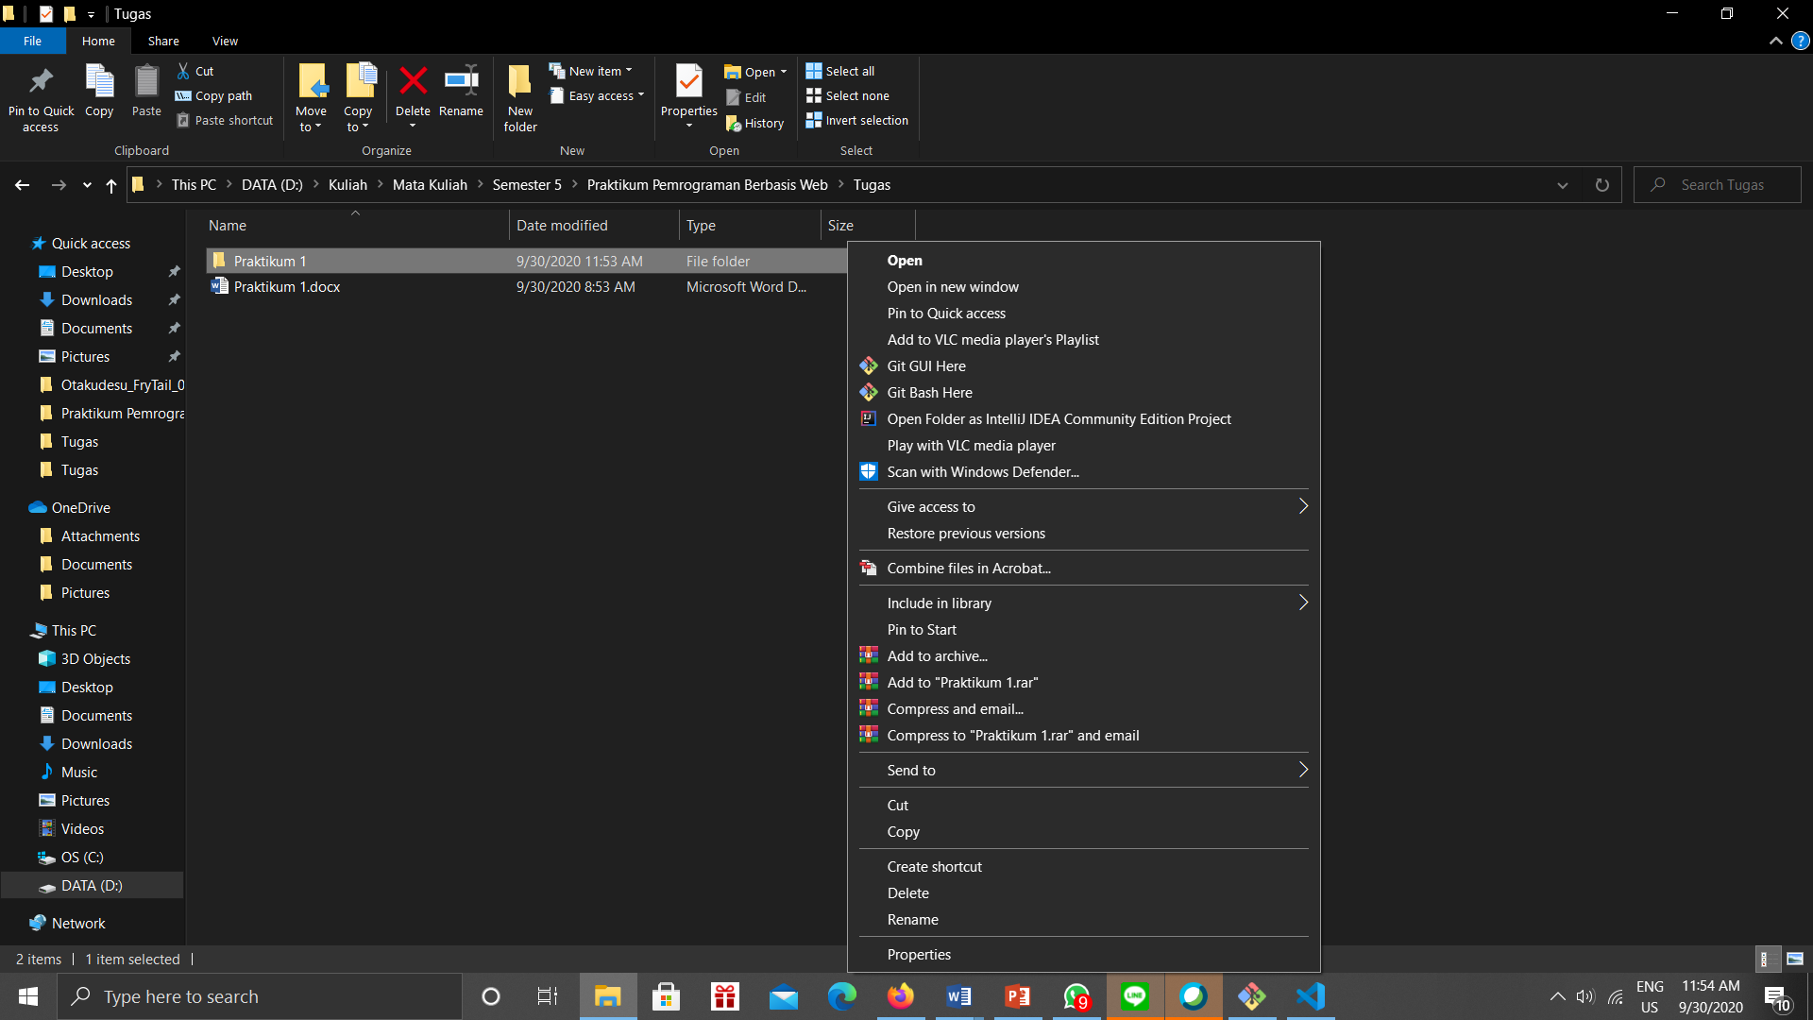

1. Ketik git config –global username.name “Username Kita” dan git config –global user.email “Email Kita”

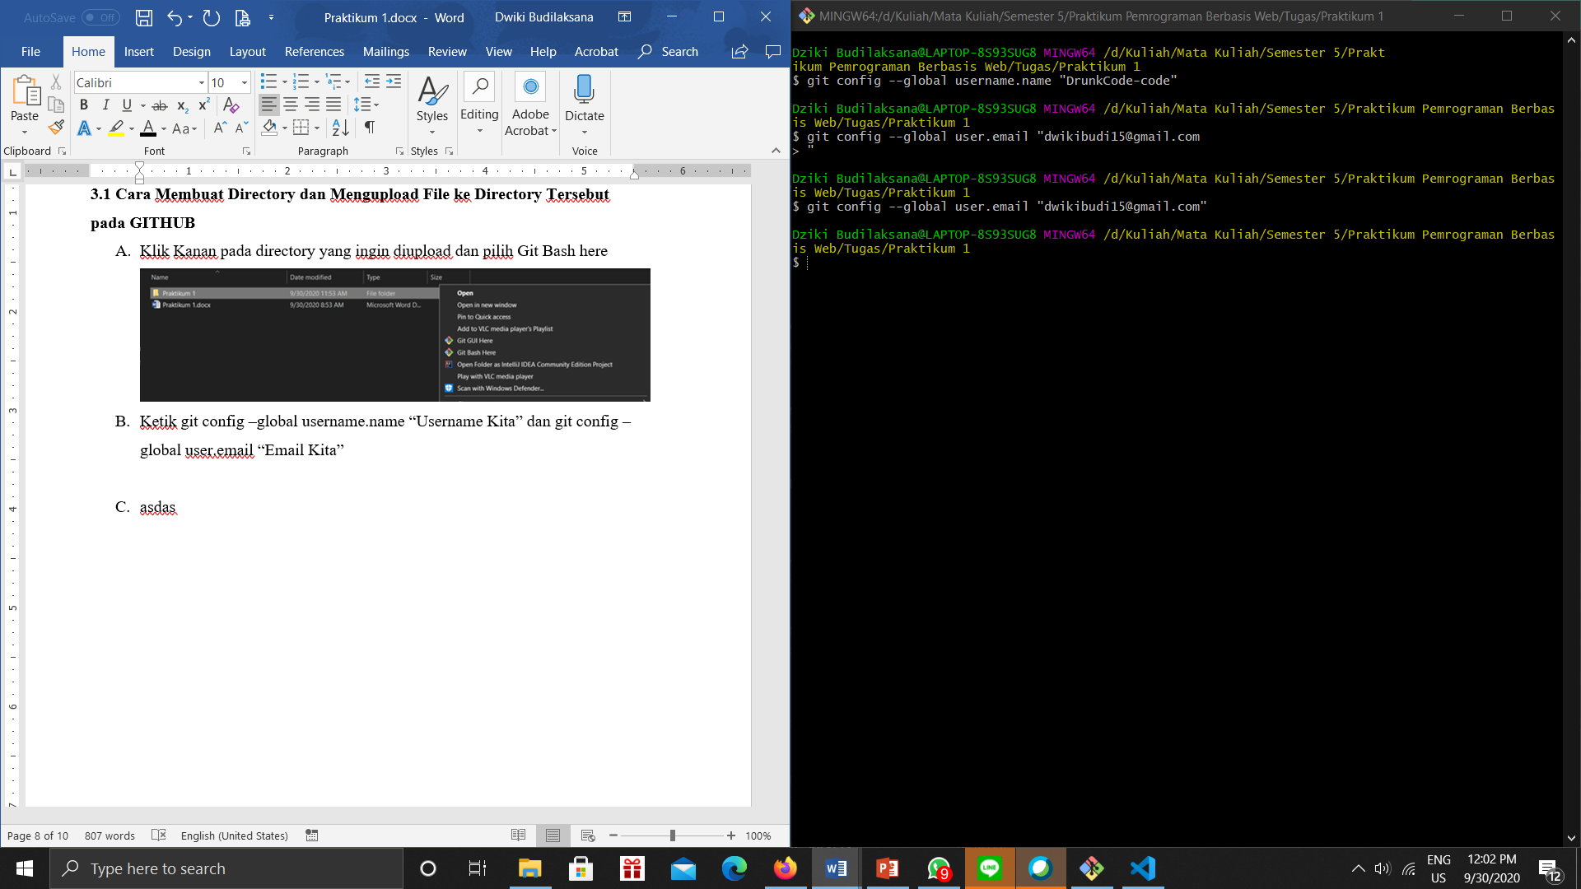

1. Ketik git init

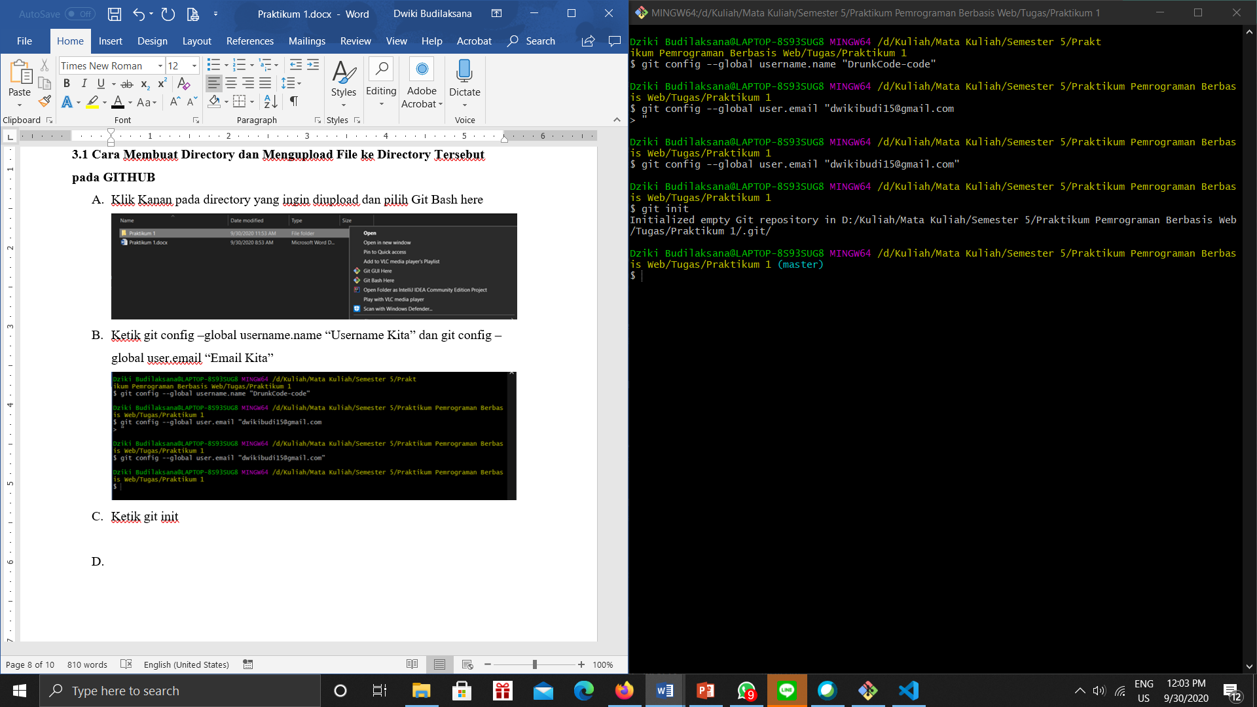

1. Ketik get add .

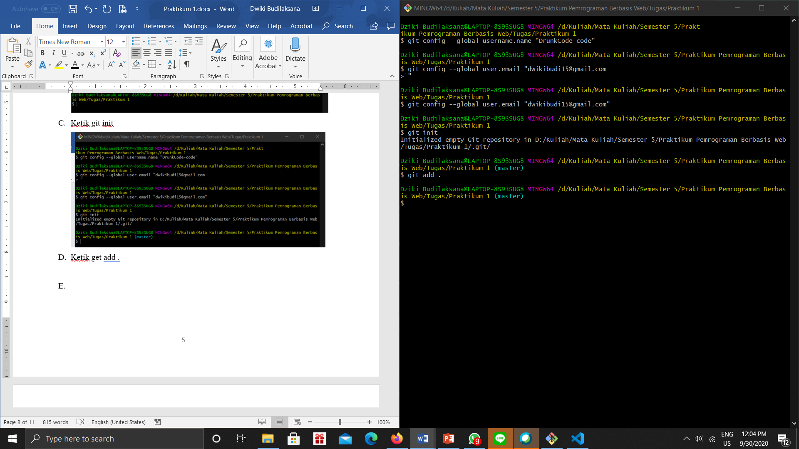

1. Ketik get commit -m “Deskripsi dalam mengupload”

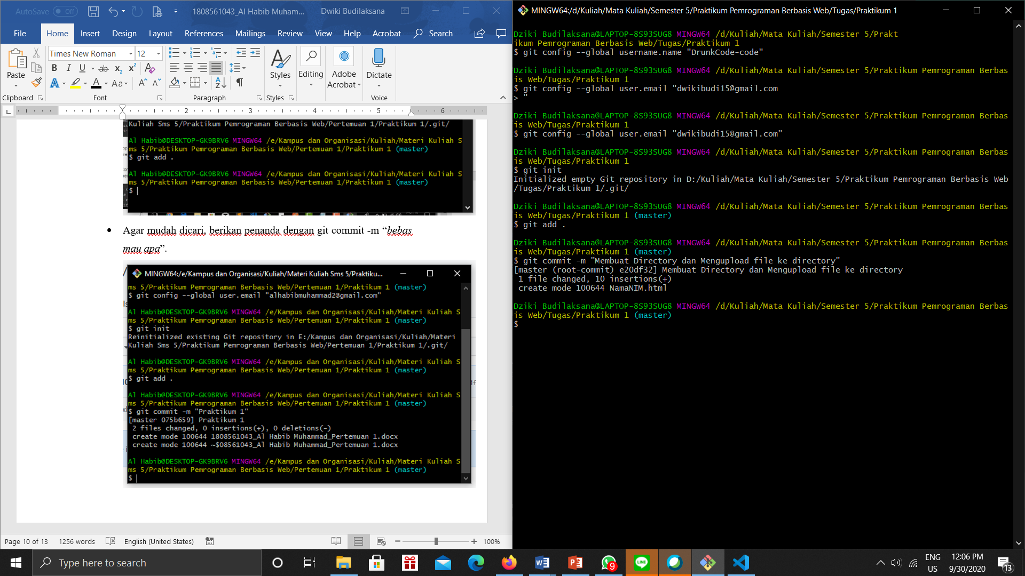

1. Ketik git remote add origin *link github kita*

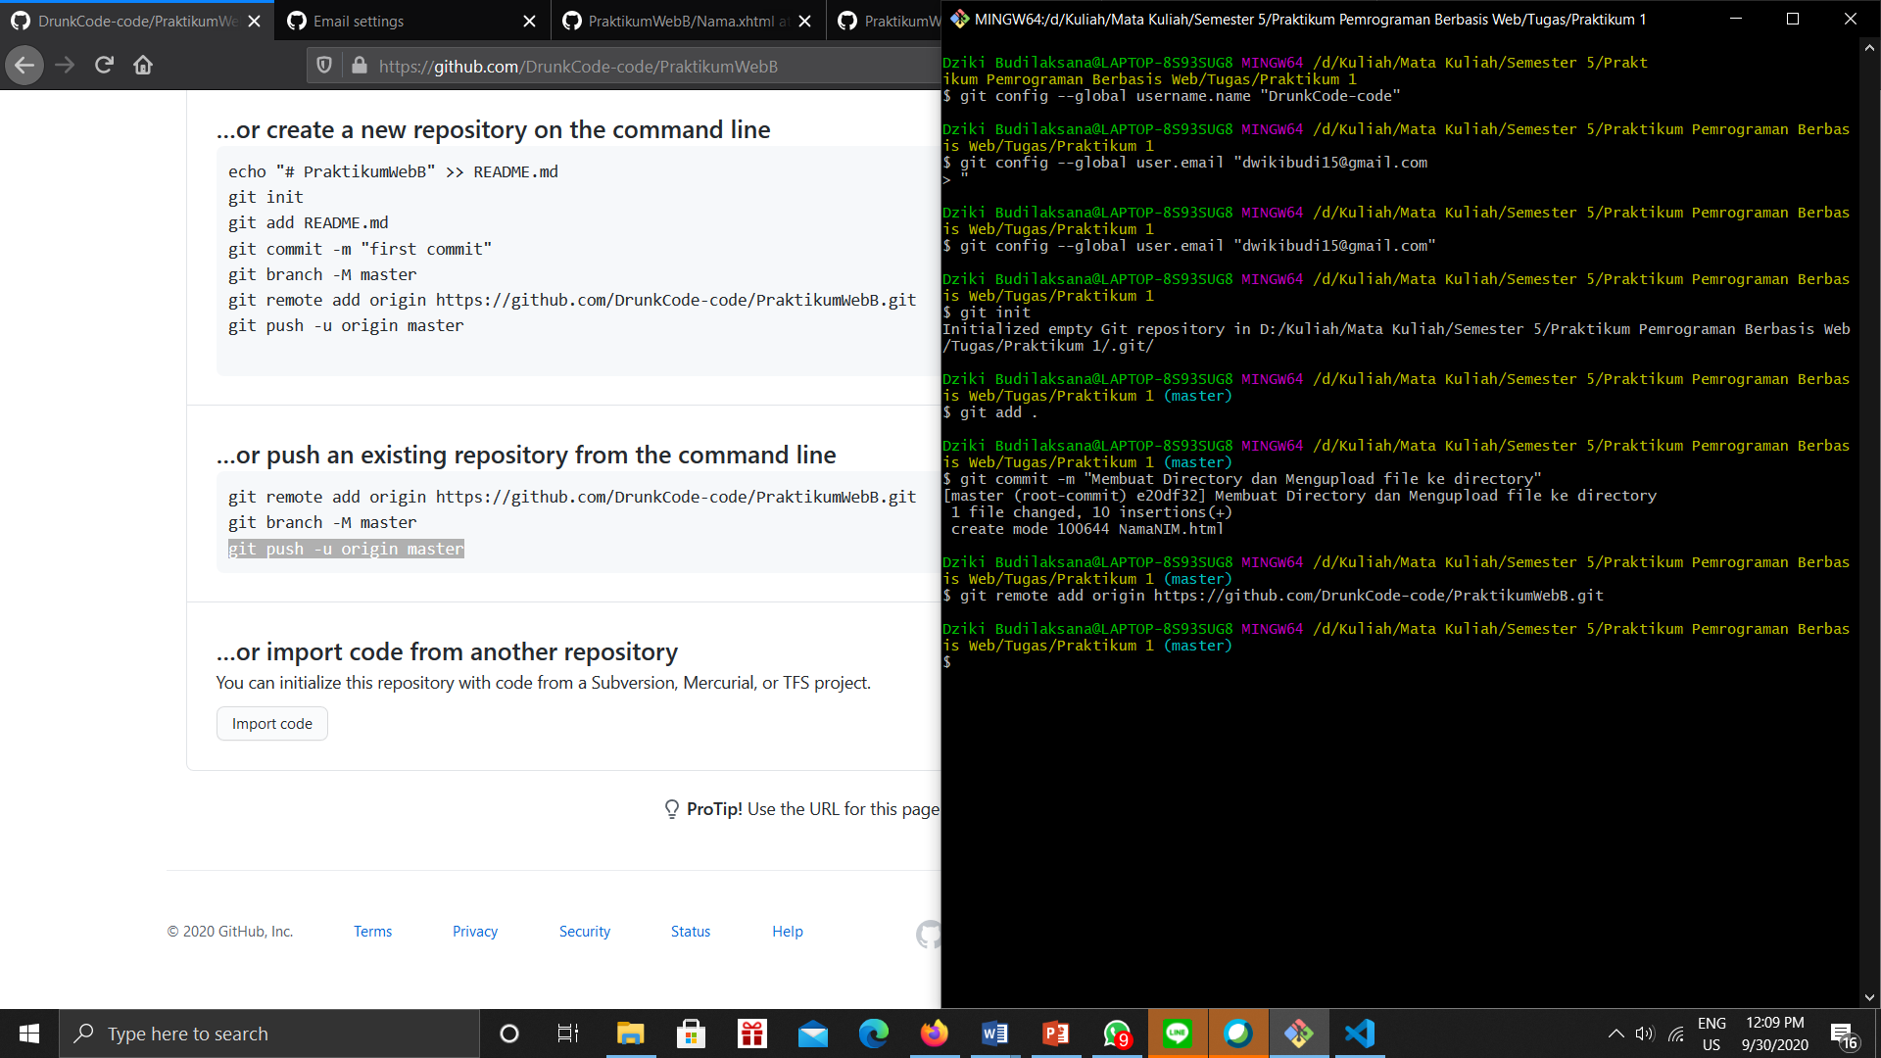

1. Ketik git push -u origin master dan masukan username dan password github

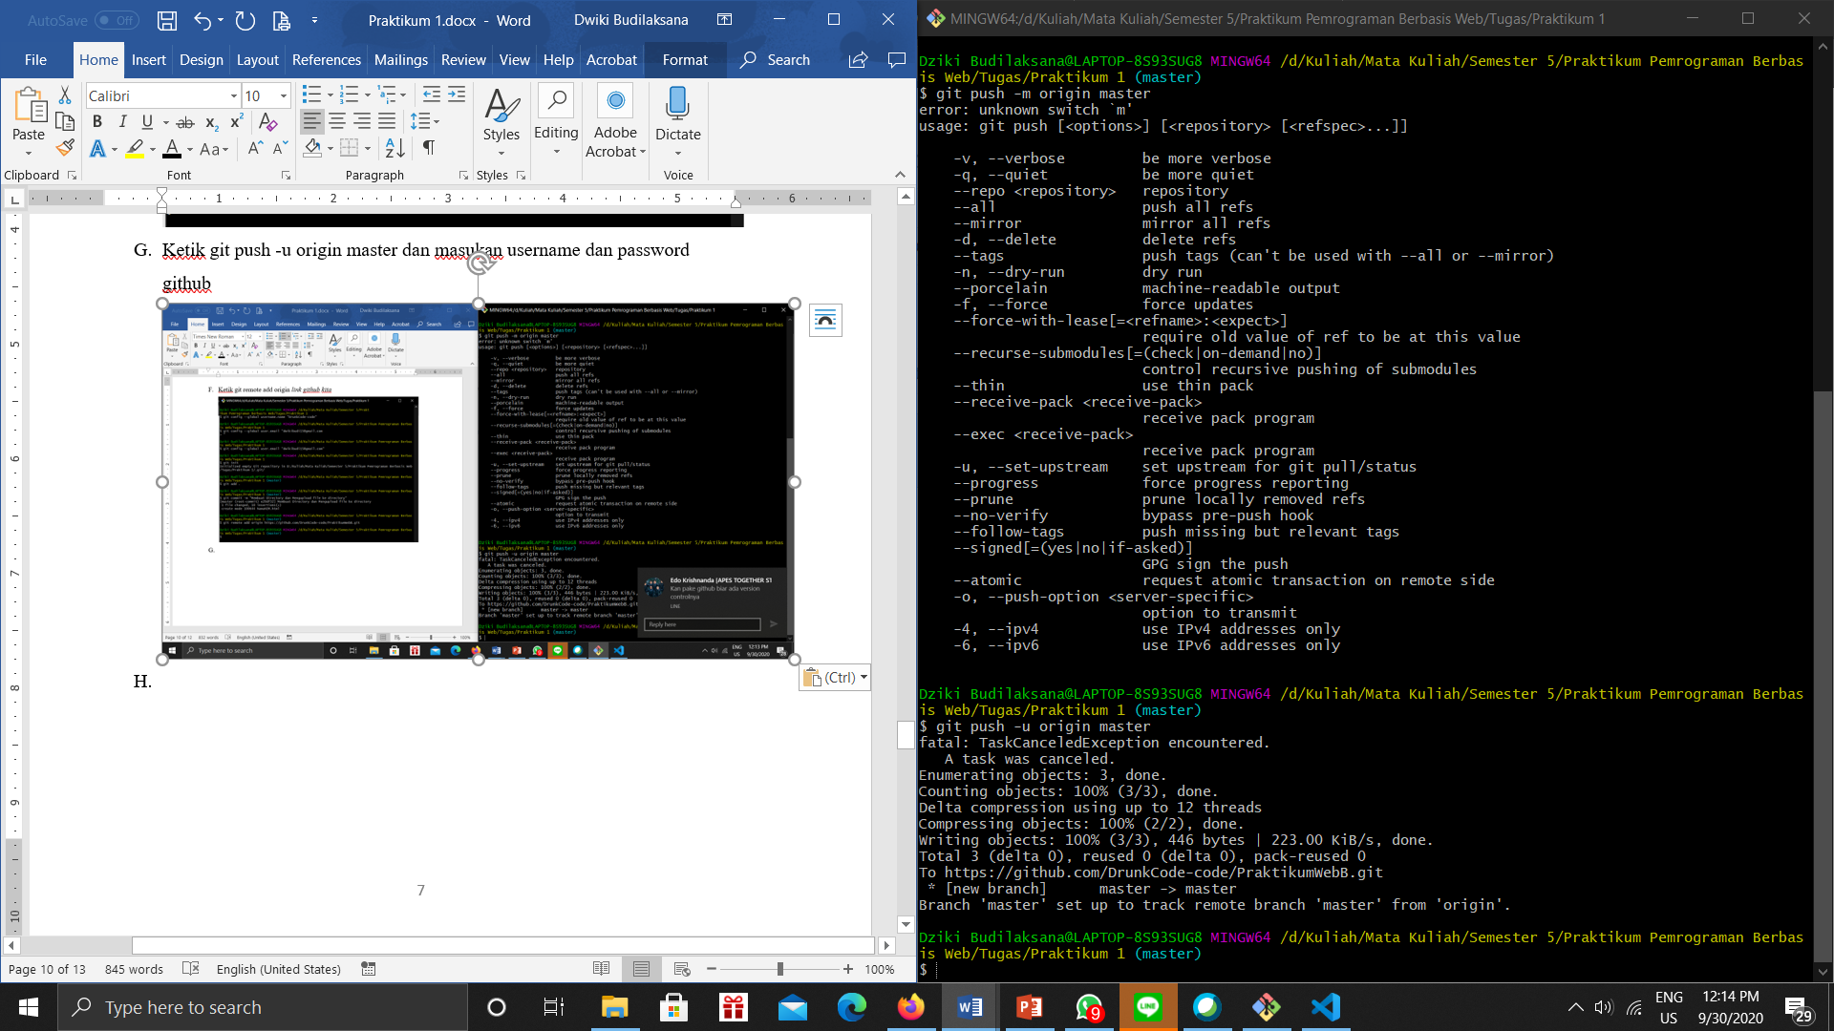

1. Refresh pada website github agar terlihat sudah ditambahkan dalam github

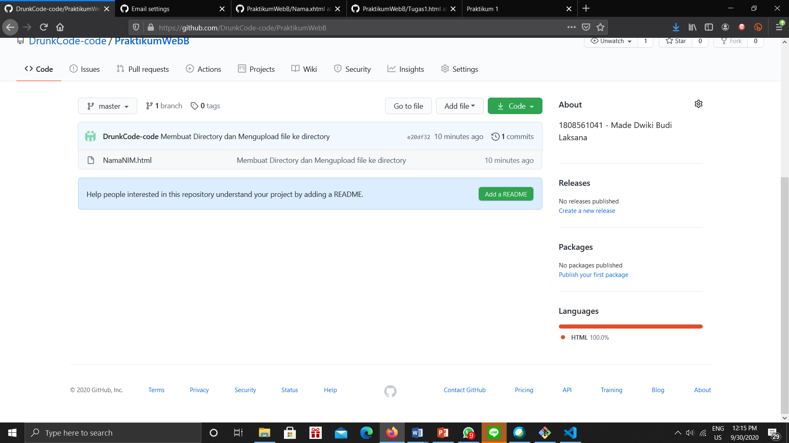

# **BAB IV**

**PENUTUP**

## **4.1 Simpulan**

GIT adalah software (perangkat lunak) untuk mengontrol versi atau untuk memanajemen sebuah project aplikasi yag diciptakan oleh Linus Torvalds. GITHUB atau *github.com* adalah *Hosting*  untuk proyek *open source* yang menggunakan  *Tool System* revisi kontrol yaitu GIT. *Version Control* adalah *software* untuk mengontrol versi setiap berkas.

## **4.2 Saran**

Dalam Laporan ini yang kurang dijelaskan ialah dalam penginstalan GIT dan pembuatan akun dalam GITHUB.

# **DAFTAR PUSTAKA**

Orsini, Lauren 2014, *GITHUB Gets Its Science On*, dilihat 29 September 2020, <<http://readwrite.com/2014/05/15/GITHUBscience-doi-academia-repository>>.

Putra, C 2014, *Pengenalan GITHUB untuk pemula*, dilihat 29 September 2020, <<http://www/candra.web.id/2014/>>.

Hidayatulloh, Syarif 2015, *Optimalisasi GITHUB* *Untuk Software Project Management Dengan Memanfaatkan Notifikasi Sms Fakultas Teknik*, Universitas BSI, Yogyakarta.